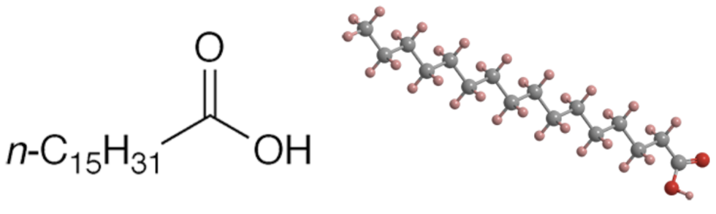**Palmitinsäure**

Palmitinsäure, ehemals Hexadecansäure, ist eine langkettige gesättigte Fettsäure. In der Natur kommt sie hauptsächlich als Triglycerid und andere Ester vor. Sie ist die am häufigsten vorkommende natürliche Fettsäure und reichlich in Öl, das aus den Früchten von Ölpalmen (Elaeis guineensis und E. oleifera) gewonnen wird, sowie in Fleisch und Milchprodukten enthalten.

Die Kenntnis der Palmitinsäure geht auf das Jahr 1840 zurück, als der französische Chemiker Edmont Frémy sie durch Verseifung von Palmöl herstellte, ein Verfahren, das auch heute noch zur Herstellung dieser Verbindung verwendet wird

In den folgenden Jahren des 19. Jahrhunderts wurden Palmitinsäure und ihre Derivate in Dutzenden von Artikeln über ihre Quellen, Eigenschaften und Verwendungsmöglichkeiten beschrieben. In einem Bericht von 1899 über die Chemie des Butterfetts beklagte C. A. Browne, Jr. von der Pennsylvania State College Agricultural Experiment Station: „Es gibt kein schwierigeres Problem in der analytischen Chemie als die quantitative Trennung eines Gemischs verschiedener Fettsäuren“.

Nahrungsmittel, die gesättigte Fettsäureester wie Palmitinsäuretriglyceride enthalten, können zu einer Gewichtszunahme und einem Anstieg der Lipoproteine niedriger Dichte und des Serumcholesterins führen. Andererseits sind Fettsäureester produktive Produzenten von Adenosintriphosphat (ATP), der wichtigsten Energiequelle in lebenden Zellen. Einem Bericht zufolge erzeugt ein Palmitatmolekül 129 Moleküle ATP.